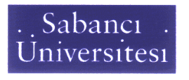

DİJİTAL ORTAMA AKTARILAN RESİMLERİ DÜZELTME İŞLEMİ KLAVUZU

Resimler dijital olarak çekilir veya analog ortamdan dijital ortama aktarılır. Resim düzeltme programları kullanılarak resimler üzerinde aşağıdaki işlemler yapılır .

- Renk ayarı
- Işık ayarı
- Görüntü efekti
- Yazı ekleme
- Resim birleştirme
- Resim ayırma
- Büyültme, küçültme
- Değişik açılarda döndürme
- Negatife çevirme
- Ters düz etme

